上海市职业教育资源中心教研空间使用指南

一、教研空间功能地图
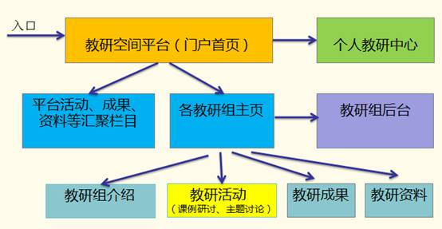

二、个人教研中心
当系统所有注册用户登陆平台后，进入到个人教研中心，默认显示我的教研组，如下图：
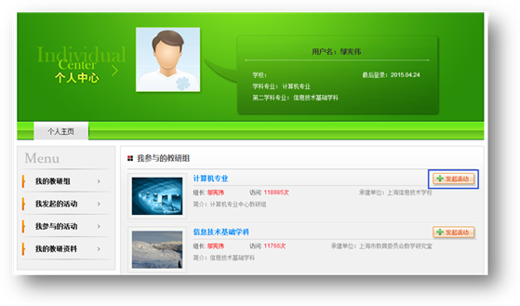
■ 个人教研中心 –我发起的活动
用户可以查看平台中“我”发起的所有活动，并可直接对活动进行相关操作.
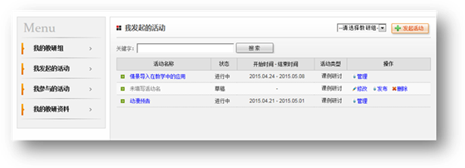
【注】非核心组员由于权限问题，此处一般没有列表内容。

■ 个人教研中心 –我参与的活动
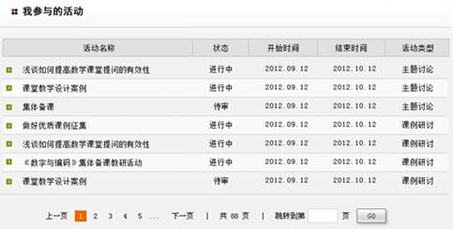
■ 个人教研中心 –我的教研资料
户可以查看自己上传的资料，用户可以在此上传资源、文档、视频。
在教研资源未审核前，用户可以对其进行修改删除操作，如图：
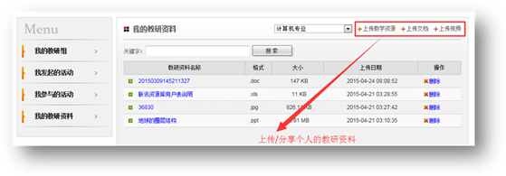

三、教研活动
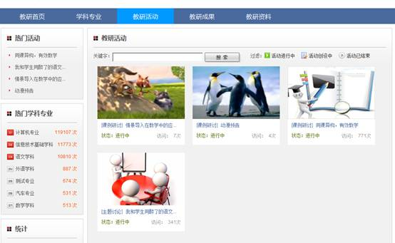
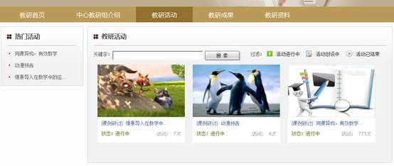
中心教研组核心成员拥有在对应中心教研组中发起教研活动的权限。发起的活动被中心教研组管理员审核通过后，将承担整个活动的开展过程及管理工作，相当于活动的召集人。中心教研组成员可以发起教研活动主要包含两种形式课例研讨及主题讨论。
注：发起活动的人定义为召集人。
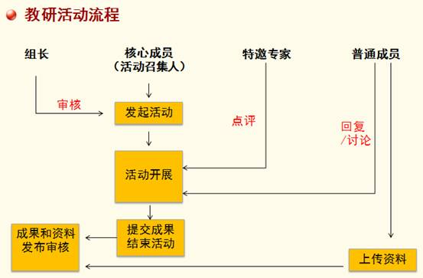
■ 发起教研活动 (教研组长或核心成员)
中心教研组核心成员或组长，可以通过教研组首页或个人教研中心-我的教研组 的“发起活动”链接来创建一个活动。
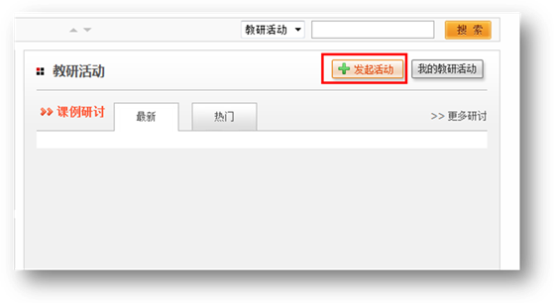
进入活动信息填写界面：
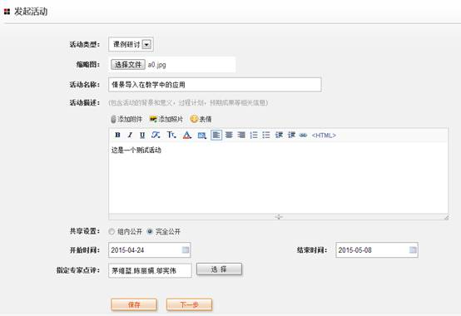
共享设置： (权限表)
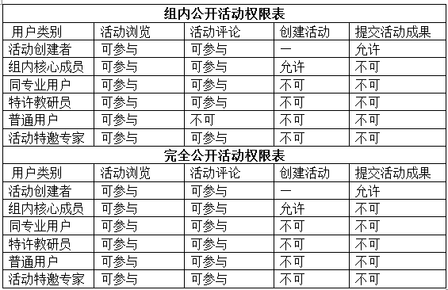

指定专家点评：活动发起人可以指定专家对活动进行点评。如下图：
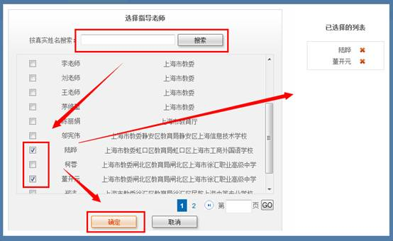
如果是【课例研讨】类活动，下一步还需要提交课例文件信息：
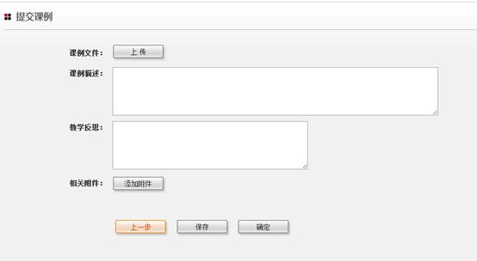
选择课例文件上传，如下图：
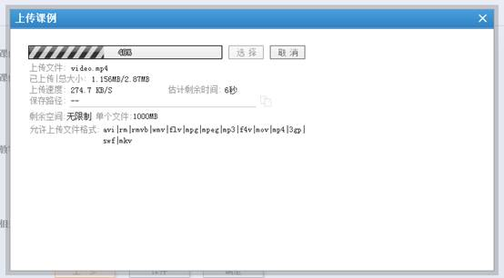

活动信息设置完毕后，点击[提交]按纽， 活动创建成功，在中心教研组管理员审核之前，活动发起人可以进入个人空间中对活动进行修改及完善等操作，如图：
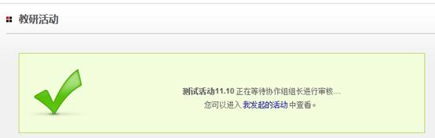
【注】如果不是教研组长发起的活动，需要等待教研组长的审核 。
这时可以在“我发起的活动”中查看刚创设的活动，如下图：
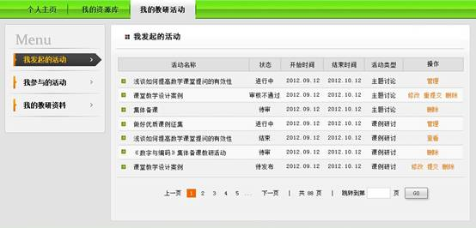

四、用户登录
用户名：姓名+身份证后四位（例：张三0001）或师训号或身份证号，密码：身份证后六位。

